ICS | 43.040.10
CCS | T47
团体标准
T/CAAMTB XXXX—2023

锂离子电池燃烧特性分析方法

Analysis method for combustion characteristics of lithium-ion batteries

2023 - XX - XX发布
XXXX - XX - XX实施
中国汽车工业协会 发布

目次
前言 II
1 范围 1
2 规范性引用文件 1
3 术语和定义 1
4 试验条件 2
5 要求与试验方法 3
6 阻燃等级划分 5
7 检测规则 6
8 试验报告 6

前言
本文件按照GB/T 1.1—2020《标准化工作导则 第1部分：标准化文件的结构和起草规则》的规定起草。

本文件某些内容可能涉及专利，本文件的发布机构不承担识别这些专利的责任。

本文件由中国汽车动力电池产业创新联盟提出。
本文件由中国汽车工业协会归口。
本文件起草单位：XXX
本文件主要起草人：XXX

锂离子电池燃烧特性分析方法
  - 范围
本文件规定了锂离子电池单体和电池模组的燃烧热释放速率、质量损失率和火焰传播指数的测试方法，并依据上述三个特征参数验证电池安全阻燃设计的效果。
本文件适用于锂离子电池单体和电池模组。
  - 规范性引用文件
下列文件中的内容通过文中的规范性引用而构成本文件必不可少的条款。其中，注日期的引用文件，仅该日期对应的版本适用于本文件；不注日期的引用文件，其最新版本（包括所有的修改单）适用于本文件。
GB 38031 电动汽车用动力蓄电池安全要求
UL 9540A Test method for evaluation thermal runaway fire propagation in battery energy storage systems
GB/T 16172 建筑材料热释放速率试验方法

  - 术语和定义
下列术语和定义适用于本文件。
GB 38031-2020 电动汽车用动力蓄电池安全要求中确立的及下列术语和定义适用于本文件。

锂离子电池单体 Lithium ion cell
利用锂离子作为导电离子，在阳极和阴极之间移动，将化学能与电能进行相互转换的基本单元装置，通常包括电极、隔膜、电解质、外壳和端子，并被设计成可充电。

起火 Fire
测试对象任何部位发生持续燃烧（火焰持续时间大于1s）。火花及拉弧不属于燃烧。
注：火焰持续时间大于1s是指单次火焰持续时间，而非多次火焰的累计时间。

泄气 Venting
测试对象内部压力增加时，气体通过预先设计好的方式释放出来，以防止破裂或爆炸。

泄漏 Leakage
液体从测试对象中漏出。
注：以测试对象外部可见为准。

热失控 thermal runaway
电池单体放热连锁反应引起电池温度不可控上升的现象。

热释放速率 heat release rate
在规定的试验条件下，在单位时间内燃烧所释放的能量。
注：本标准根据耗氧法进行测量。

质量损失率 mass loss rate
在规定的试验条件下，在单位时间内的质量损失。

火焰传播指数fire propagation index
在规定的试验条件下，样品燃烧传播速度，与燃烧过程中达到热释放速率峰值的时间间隔和最高温度相关。

  - 试验条件
试验环境条件
除非另有规定，试验一般在下列条件下进行：
- 温度：20 ℃±5 ℃；
- 相对湿度：不大于75%；
- 气压：86 kPa～106 kPa。
参数测量公差
相对于规定值或实际值，所有控制值或测量值的准确度应在下述公差范围内：
- 电压：±1%；
- 电流：±1%；
- 温度：±2℃；
- 时间：±0.1%；
- 容量：±1%。
测试用充电程序
电池单体相对于规定值或实际值，所有控制值或测量值的准确度应在下述公差范围内：
- 电压：±1%；
- 电流：±1%；
- 温度：±2℃；
- 时间：±0.1%；
- 容量：±1%。
电池单体
室温下，锂离子电池单体先以1 I₁电流放电至制造商技术条件中规定的放电终止电压，搁置1h(或制造商提供的不大于1h的搁置时间)，然后按制造商提供的充电方法进行充电。若制造商未提供充电方法，则依据以下方法充电：以1I₁或制造商规定且不小于I₃电流恒流充电至锂离子电池单体达制造商技术条件中规定的充电终止电压时转恒压充电，至充电电流降至0.05I₁时停止充电，充电后搁置1h（或制造商提供的不高于1h的搁置时间）。
电池模组
室温下，电池模组先以1 I₁电流放电至任一单体电池达到制造商技术条件中规定的放电终止电压，搁置1h(或制造商提供的不大于1h的搁置时间)，然后按制造商提供的充电方法进行充电。若制造商未提供充电方法，则依据以下方法充电：以1 I₁或制造商规定且不小于I₃电流恒流充电至制造商技术条件中规定的充电终止电压时转恒压充电，至充电电流降至0.05I₁时停止充电，若充电过程中有单体电池电压超过充电终止电压0.1V时则停止充电。充电后搁置1h（或制造商提供的不高于1h的搁置时间）。
测量仪器
锥形量热仪
热辐射范围：0~100kW/m²；
称量系统：精度<0.1g；
气体分析仪：氧气标准气样宜选用15%~18%；氧气分析仪范围0~25%，精度0.001%，t₁₀~t₉₀的响应时间低于12s，30min内的典型漂移低于20ppm。非色散红外型CO₂分析仪范围0~10%，精度0.001%，响应时间低于12s；非色散红外型CO分析仪范围0~1%，精度0.001%，响应时间低于12s；
烟雾密度检测器：由发光硅二极管、一套0.5MW氦氖激光发生器、主图形检波器和辅助图形检波器组成。
SBI
燃气控制系统：质量流量控制器：量程150L/min，精度±1%F.S，响应时间2s；
称量系统：精度<0.1g；
气体分析仪：氧气标准气样宜选用15%~18%；氧气分析仪范围0~25%，精度0.02%，t₁₀~t₉₀的响应时间低于12s，30min内的典型漂移低于20ppm。非色散红外型CO2分析仪范围0~10%，精度0.02%，响应时间低于12s；非色散红外型CO分析仪范围0~1%，精度0.02%，响应时间低于12s；
烟雾浓度探测系统：波长范围（350~1000）mm，增益可调，电压输出（0~10）V。
  - 要求与试验方法
一般要求
所有安全试验均在有充分安全保护的环境条件下进行。如果测试对象有附加主动保护线路或装置，应除去。测试样品按照制造商提供的充电方法充电到100% SOC或特定SOC。测试过程中，对于软包电池一般监控样品的电压，表面中心、正极、负极、极耳间、左右侧边和底边中心的温度。对于方形硬壳电池一般监控样品的电压，表面中心、正极、负极、底面中心、侧面中心和泄压口的温度。圆柱电池一般监控样品的正极、负极和侧面中心的温度。电池样品表面热电偶布置示意图如图1、图2和图3所示。环境热电偶布置位置示意图如图4所示。
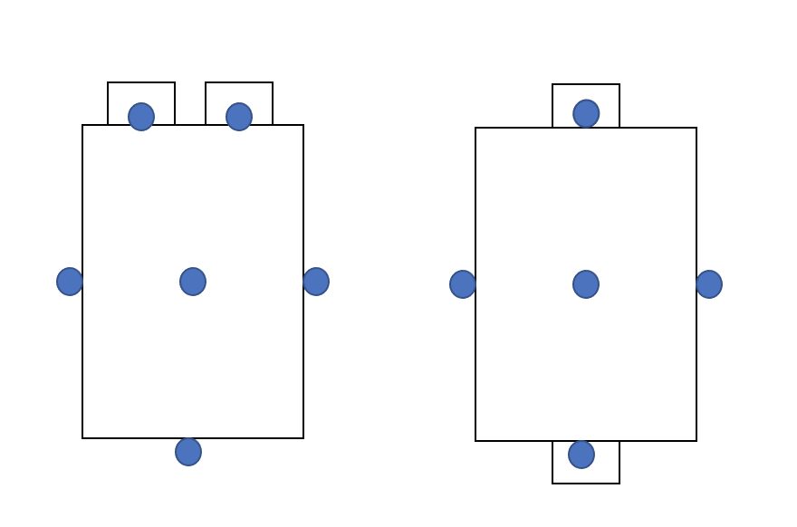
图1 软包电池表面热电偶布置位点示意图
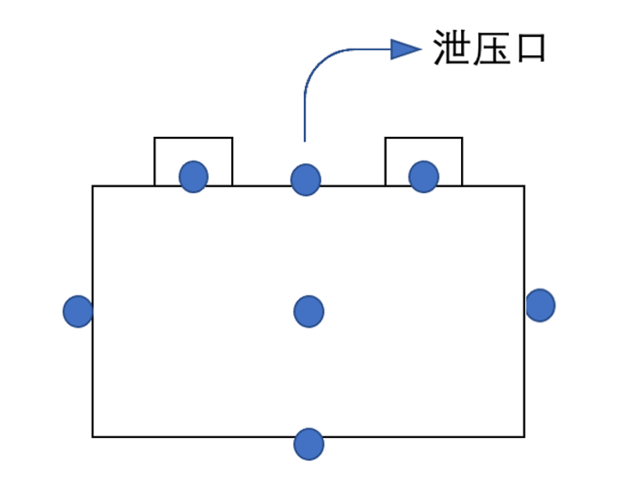
图2 方形硬壳电池表面热电偶布置位点示意图
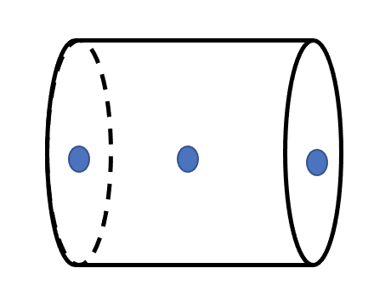
图3 圆柱电池表面热电偶布置位点示意图
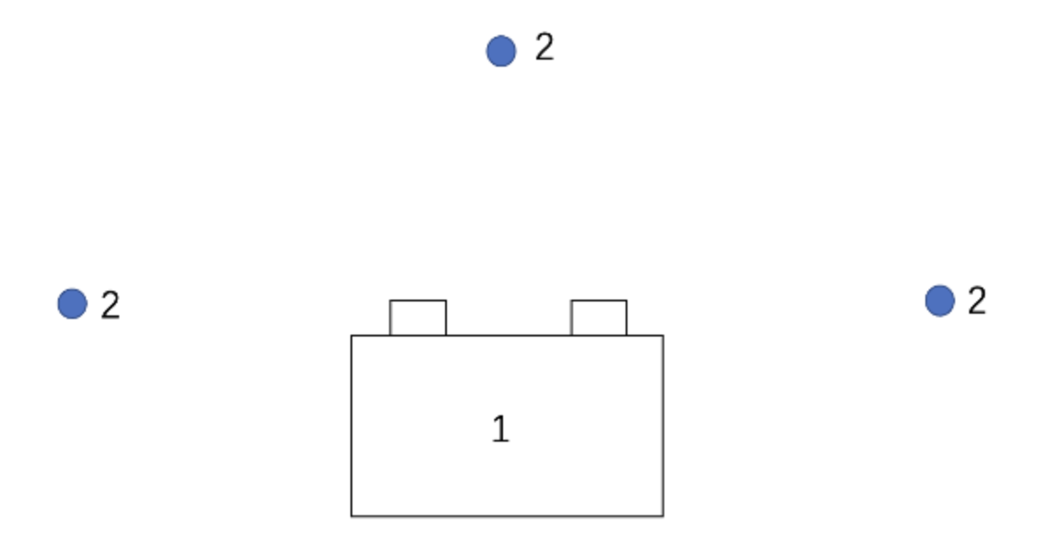
图4 测试仓内环境温度布置位点示意图
标引序号说明：1.试验样品；2.环境周围温度监测位点

燃烧触发方法
加热片触发
根据样品选择合适的加热片（如表5.1）进行热失控激发，直至电池发生燃烧，则停止加热。
表5.1
序号 | 触发对象电能E  Wh | 加热装置最大功率  W
1 | E<100 | 30~300
2 | 100≤E<400 | 300~1000
3 | 400≤E<800 | 300~2000
4 | E≥800 | ＞600
5 | 根据客户的要求

过充电触发
根据样品选择合适的充电的倍率I_{test}进行热失控激发，直至电池发生燃烧，则停止充电。
I_{test}一般为I₁、I₃或企业规定的充电倍率。
热释放速率
要求
记录样品电池热释放速率(HRR)、总释放热(THR)、产烟率(SPR)、总发烟量、CO₂生成量等。
测试方法
电池单体和电池模组的热释放速率测试方法如下：
a） 按照4.3规定的方法充满电，在23 ℃±2 ℃的环境温度下搁置1 h;
b） 安装样品，布置点火装置、温度测点、电压采样线等；
c） 调节排气流量，设备开机预热，其中气体分析仪预热时间不少于1h；
d） 开启锥型量热仪或SBI、温度电压数据记录仪等，开始采集数据；
e） 按照约定的方法触发燃烧；
f） 记录样品电池热释放速率(HRR)、总释放热(THR)、产烟率(SPR)、总发烟量、CO2生成量。
质量损失率
要求
记录样品电池的质量损失率。
测试方法
电池单体和电池模组的热释放速率测试方法如下：
a） 按照4.3规定的方法充满电，在23 ℃±2 ℃的环境温度下搁置1 h;
b） 安装样品，布置点火装置、温度测点、电压采样线等；
c） 调节排气流量，设备开机预热，其中气体分析仪预热时间不少于1h；
d） 开启锥型量热仪或SBI、温度电压数据记录仪等，开始采集数据；
e） 按照约定的方法触发燃烧；
f） 记录样品电池质量损失率。
火焰传播速度
要求
记录样品电池的火焰传播指数。
测试方法
电池单体和电池模组的热释放速率测试方法如下：
a） 按照4.3规定的方法充满电，在23 ℃±2 ℃的环境温度下搁置1 h;
b） 安装样品，布置点火装置、温度测点、电压采样线等；
c） 调节排气流量，设备开机预热，其中气体分析仪预热时间不少于1h；
d） 开启锥型量热仪或SBI、温度电压数据记录仪等，开始采集数据；
e） 按照约定的方法触发燃烧；
f） 记录样品火焰传播指数。
  - 阻燃等级划分
划分依据
电池单体或电池模组的阻燃等级根据燃烧总释放热（THR）、质量损失率（q）和火焰传播指数（p）综合确定。
阻燃等级LEVEL=THR* q* p
其中，THR的单位为MW/m²；
q为质量损失百分比，%；
p无单位。
划分方法
电池单体或电池模组的阻燃等级分为I、II、III、IV级，分级方法见表6.1。
表6.1
阻燃等级 | 分级量值 | 备注
I | LEVEL<1 | THR危害等级划分为：0.2,0.5和1；  q危害等级划分为：0.1,0.2和0.5；  p危害等级划分为：25和100（参考ASTM E 84测试标准）；
II | 1≤LEVEL <10
III | 10≤LEVEL <50
IV | LEVEL≥50

  - 检测规则
检测项目、要求、样品数量
序号 | 测试项目 | 要求 | 数量 | 试验方法章条号
1 | 燃烧热释放速率 | / | 3 | 5.3
2 | 质量损失率 | / | 3 | 5.4
3 | 火焰传播指数 | / | 3 | 5.5
备注：每项测试三只样品，相同测试条件下的测试结果偏差应在10%以内。对于过充电触发，如电池样品具备防过充保护装置，需在试验前确认停止保护状态。
  - 试验报告
报告包括但不限于：
- 试验条件：试验地点、产品技术参数、测试设备参数等信息；
- 试验程序：试验方法、试验对象、监测点布置方案及燃烧触发方式等；
- 分析条件：燃烧最高温度、阻燃等级LEVEL等；
- 试验结果：试验照片、热释放速率（HRR）、燃烧总释放热（THR）、质量损失率（q）和火焰传播指数（p）、阻燃等级LEVEL；
- 本文件中未包括但会影响分析结果的其他内容。

